**SJTU公司**

**立项建议书**

项目名称：图书分享交流平台

项目组：

|  |  |  |  |
| --- | --- | --- | --- |
| 学号 | 姓名 | 手机 | 电子邮箱 |
| **515030910040** | **殷凡** |  |  |
| 515030910032 | 黄政 |  |  |
| 515030910036 | 吕嘉伟 |  |  |
| 515030910038 | 张子扬 |  |  |

**2017年5月**

1. 项目的必要性

我们每个人都有一些书，多的数百本，少的也有几本，大多读完之后闲置在

一边。如果能够和朋友相互借阅，最大限度地利用这些图书资源就好了；有些书籍已不可能再看，如果能与其他同样爱读书的朋友交换，既省去了昂贵的购书成本，又能让自己爱书的价值延续下去那该多好；有时读完一本好书，很想和朋友分享自己的感受，或者向朋友推荐一些好书；

目前，有很多图书借阅管理系统、图书交换平台等，但大多只能满足以上部分需要。

因此，为了便于朋友间进行图书相互借阅、相互交换、相互推荐、相互分享等，我们希望开发一个图书分享交流平台(网站)。

1. 项目目标和特性

本项目的总体目标是：开发一个面向广大书友的图书分享交流平台，支持用户间进行图书的相互借阅、交换、分享等功能。

基本功能：

1) 账户管理：账户注册、账户登录、账户设置、管理员管理

2) 图书信息发布：发布图书相关信息、上传相关文件

3) 图书浏览：按默认顺序或分类显示图书列表、查看图书详情与借阅状态

4) 图书查询：按各种图书信息类型的组合查找图书

5) 图书借阅/归还：包括整个图书借阅过程的管理

6) 图书评论：可以提交并查看对某本阅读过的图书的评论、感想等

进阶功能：

1) 通过短信或Email或微信进行账户注册时联系方式有效性的确认，通知图书借阅、过期催还、图书交换等相关信息

2) 积分管理：使用积分借阅或交换图书、提供书籍或评论增加积分

3) 图书交换： 图书交换申请、图书发送通知、图书到货

4) 信用评价：对图书借阅或交换双方给与信用加分，显示每个用户的信用评价情况

5) 在ISBN号自动获取其他图书网站中图书相关信息的基础上进行信息添加、修改、删除等

6) 允许使用手机浏览网站，页面对手机的小屏幕显示友好

与国内外相关软件如“换书网”进行对比，本项目具有的优势有可对想要的图书进行登记申请；可根据用户近期的交换情况推荐符合其兴趣的图书；支持分享功能，可将图书的信息分享给社交媒体上的好友。

1. 项目技术方案

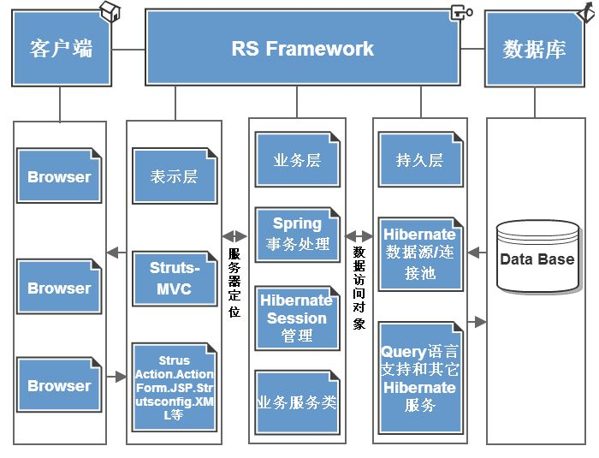

项目采用三层架构，分为表现层、业务逻辑层和数据访问层（持久层）。表现层负责对用户请求的接受已经数据的返回，为用户提供交互式操作界面。业务层针对具体问题，对数据进行逻辑处理。数据层对非原始数据，即数据库进行基本操作。

项目拟采用的建模工具为powerdesigner，基于UML的面向对象方法。

项目拟采用的编程语言为Java，编程工具为IntelliJ Idea和Eclipse，使用MVC模式，SSH框架。

1. 项目风险分析和里程碑计划

风险分析

|  |  |  |  |  |  |  |
| --- | --- | --- | --- | --- | --- | --- |
| 优先级 | 分类 | 条件 | 结果 | 概率 | 影响 | 暴露量 |
| 1 | 技术 | 项目整体结构设计欠佳  导致需要重新设计 | 导致返工 | 4 | 4 | 16 |
| 2 | 技术 | 开发人员使用生疏的编  程语言和前台开发框架 | 开发时间将拉长 | 5 | 2 | 10 |
| 3 | 进度 | 项目开发时间紧迫 | 可能会牺牲质量换  取时间 | 3 | 3 | 9 |
| 4 | 角色 | 开发人员同时担任测试  角色 | 更多bug未被发现 | 4 | 1 | 4 |

迭代计划

|  |  |  |  |
| --- | --- | --- | --- |
| 迭代时间段 | 解决风险 | 任务 | 提交成果 |
| 6.26~6.28  第一次迭代 | 技术 | 迭代阶段会议  完成基本需求分析  制定项目开发计划  完成基本结构设计  完成数据库设计  迭代总结会议 | 《迭代计划文档》  《需求分析》文档  《项目开发计划》  系统架构模型和  《软件架构文档》  可操作的数据库  《迭代评估报告》 |
| 6.28~7.5  第二次迭代 | 技术、进度 | 迭代阶段会议  学习前台框架使用  实现登录、注册功能  实现图书浏览功能  实现图书发布功能  实现图书查询功能  编写测试用例  进行模块测试  发布平台1.0版  迭代总结会议 | 《迭代计划文档》  登录、注册界面  图书浏览界面  图书发布界面  图书查询界面  《测试用例文档》  《测试文档》  平台1.0版  《迭代评估报告》 |
| 7.5~7.12  第三次迭代 | 进度 | 迭代阶段会议  实现图书借阅/归还功能  实现图书评价功能  实现账户设置功能  实现图书交换功能  编写测试用例  进行模块测试  两次迭代成果集成  集成测试  发布平台2.0版  迭代总结会议 | 《迭代计划文档》  图书借阅界面  图书评价界面  账户设置界面  图书交换界面  《测试用例文档》  《测试文档》  《测试文档》  平台2.0版  《迭代评估报告》 |
| 7.12~7.21  第四次迭代 | 进度、角色 | 迭代阶段会议  实现ISBN查询功能  实现积分管理功能  实现信用评价功能  实现短信通知功能  界面设计和美化  编写测试用例  进行模块测试  三次迭代成果集成  集成测试  发布平台3.0版  迭代总结会议  项目完成总结会议 | 《迭代计划文档》  积分管理界面  信用评价界面  短信通知功能  优美的网页设计  《测试用例文档》  《测试文档》  《测试文档》  平台3.0版  《迭代评估报告》  《项目总结报告》  和《用户手册》 |

1. 项目预期成果

5.1程序

软件名称：图书分享交流平台

编程语言：Java

说明：包含源代码和可执行代码

5.2文档

《项目开发计划》、《项目迭代计划》、《迭代评估报告》、《SRS文档》和用例模型、《软件架构文档》和分析设计模型、《测试用例》和《测试报告》、《项目总结报告》、《用户操作手册》

5.3服务

提供培训演示服务：PPT演示、视频演示